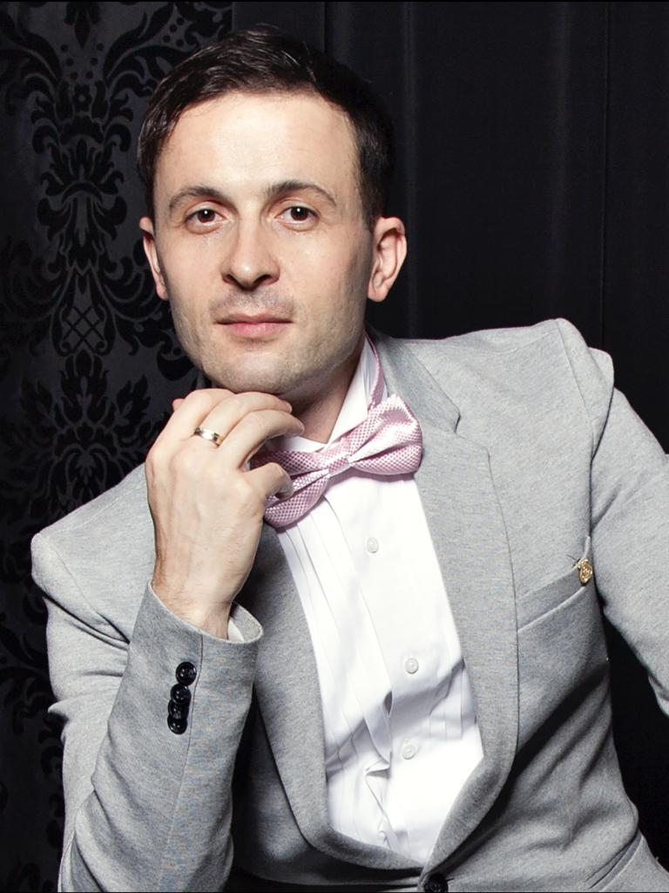
ქართველ - ამერიკელ პიანისტს გიორგი ლაცოს Liechtenstein Volksblatt-მა უწოდა "უმწიკვლო ტექნიკის მქონე ჯადოქარი" და "ბრწყინვალე" შემსრულებელი. Los Angeles Times აქებს მის "შინაგან სიმდიდრეს და არისტოკრატულ სულს”, ხოლო Lie: Zeit კი: "მის ტრანსცენდენტურ ტექნიკას და მუსიკალური აზროვნების სიღრმეს" უსვამს ხაზს.
ბეთჰოვენის “იმპერატორის“ კონცერტის შესრულების შემდეგ WUK Kulturhaus- ში, Der Standard-მა აღნიშნა, რომ იგი არის "ტექნიკურად ბრწყინვალე პიანისტი, გამსჭვალული ღრმა ლირიულობითა და ჭეშმარიტი სიღრმით". ამ ელექტროფიცირებულ შესრულებას მოჰყვა პაპის, ბენედიქტ XVI მოწვევა რომში, რათა მას, სანტა მარია მაჯორეს ბაზილიკაში შეესრულებინა მოცარტის 21-ე კონცერტი ვენის ფილარმონიულ ორკესტრთან ერთად. ამ უზარმაზარი წარმატების ტალღაზე გიორგიმ მიიღო კერძო მიწვევა ვატიკანში.
აშშ-ში, ტაივანსა და იაპონიაში ჩატარებულმა ტურნეებმა მას საერთაშორისო აღიარება და სავსე საკონცერტო დარბაზები მოუტანა, მათ შორის დისნეი-ჰოლში ლოს-ანჯელესში, ნიუ-იორკის კაუფმანის საკონცერტო დარბაზში, ტაიპეის ნაციონალურ საკონცერტო დარბაზში, ტოკიოში, ბუნკურა-ბაღის დარბაზში. სხვა მნიშვნელოვან ღონისძიებებში შედის კონცერტები მსოფლიო დონის დარბაზებში, როგორიცაა ვენის კონცერტჰაუსი, გევანდჰაუსი ლაიფციგში, ლონდონის ვიგმორ ჰოლი, ზალცბურგის მოცარტეუმის საკონცერტო დარბაზი და ბერლინის ფილარმონია, რის შემდეგაც Berliner Kurier-მა მას "განსაკუთრებულად შემოქმედებითი და მოწიფული შემსრულებელი უჩვეულო მუსიკალური ინტელექტით" უწოდა. მან ასევე მონაწილეობა მიიღო პრესტიჟულ მუსიკალურ ფესტივალებში, როგორიცაა, არტურო ბენედეტი მიქელანჯელოს საერთაშორისო საფორტეპიანო ფესტივალი, ფორტეპიანოს ოსტატები მონტე კარლოში, ლოკენჰაუსის საკამერო ფესტივალი, ფესტივალი Le musiques, პეკინის მუსიკალური ფესტივალი, სტეინვეის ფორტეპიანოს ფესტივალი, გულანგიუს საფორტეპიანო ფესტივალი და Salzburger Festspiele ფესტივალი.
როგორც ჩამწერ შემსრულებელს, გიორგის “აქვს უნარი, ინტერპრეტირება გაუკეთოს ნებისმიერ რეპერტუარს, რომელსაც აირჩევს და ეს უნიკალური სტილის შეგრძნებითა და დიდძალი ემოციური სიღრმით შეასრულოს", - ამბობს ჟურნალი Mezzo. მის ღირსშესანიშნავ ალბომებში შედის, შოპენის 24 პრელუდია, ლისტის 12 ტრანსცენდენტული ეტიუდი და დებიუსის 24 პრელუდია, რომელთათვისაც კლასიკური მუსიკის ჟურნალმა Rhinegold-მა უწოდა გიორგის "არაჩვეულებრივი ფანტაზია და უკიდურესად იშვიათად გაგონილი მუსიკალური ტონი". ალბომმა NAXOS Wagalter, რომელიც მან ჩაწერა ლონდონის სამეფო ფილარმონიულ ორკესტრთან და მევიოლინე ირმინე ტრინკოსთან ერთად ალექსანდრე უოლკერის დირიჟორობით, მიიღო დამსახურებული პრემია Pizzicato - Supersonic Award.
მისმა გულწრფელმა პიროვნებამ მრავალი საერთაშორისო მედიური პროგრამის ყურადღება მიიპყრო. ამის შედეგად დაიბადა დოკუმენტური ფილმი "მოცარტის კვალდაკვალ" მისი ცხოვრების შესახებ, რომელიც KTV ავსტრიამ გადაიღო და ევროპის მასშტაბით მაუწყებლობდა. იგი დასახელებულია საქართველოს 10 საუკეთესო საერთაშორისო საზოგადო მოღვაწეს შორის, მუდმივად სტუმრობს ისეთ ტელეარხებს, როგორებიცაა იმედი, რუსთავი და, ცოტა ხნის წინ, იბერია, რომელმაც იგი პრესტიჟულ გადაცემაში "ღია სტუდია" გადაიღო. მისი ჩანაწერები მსოფლიოს მასშტაბით მაუწყებლობს ისეთი მსხვილი რადიოსადგურების მიერ, როგორიცაა BBC 3, Rai Radio Classica, BR-KLASSIK, WHQR Washington DC და სხვები.
ლაცო არის ბოლონიის კინოფესტივალის "საუკეთესო მუსიკის" კინოფილმ "ვალს - ფანტაზიისთვის" ჯილდოს ლაურეატი. მისი მრავალმხრივი ნამუშევრები ასევე მოიცავს მუსიკას ფილმისთვის “Twilight Grace” (IMDb), ასევე "ვარიაციებს JS ბახის თემაზე" და "კიბერ მომენტს", ვიოლინოსა და ფორტეპიანოსთვის.
მისი ხელები პირველად შეეხო ფორტეპიანოს, როდესაც ის სამი წლის იყო, ეს იყო გამოცდილება, რომელიც მას ჯერ კიდევ ნათლად ახსოვს, რადგან ამ მომენტში მიხვდა, რომ ეს ინსტრუმენტი თავის ცხოვრებაში ყველაზე მნიშვნელოვანი იქნებოდა. არამუსიკალურ ოჯახში დაბადებულს, მას იმდენად შეუყვარდა მუსიკა, რომ ფორტეპიანოსთვის წერა 5 წლის ასაკში დაიწყო. მან განაგრძო სწავლა თბილისის სახელმწიფო კონსერვატორიაში, Hochschule für Musik und Theater ჰანოვერში და ზალცბურგში ცნობილ Mozarteum უნივერსიტეტში. მოგვიანებით ის შეერთებულ შტატებში გაემგზავრა, სამხრეთ კალიფორნიის უნივერსიტეტში ლოს-ანჯელესში სადოქტორო ხარისხის მოსაპოვებლად, სადაც დასახლდა და ამერიკის ნატურალიზირებული მოქალაქე გახდა.
მისი, როგორც უბადლო შემსრულებლის ცნობადობა, ასევე ჯილდოები ისეთ საერთაშორისო კონკურსებში, როგორიცაა რუბენშტეინის საერთაშორისო კონკური და სპივაკოვის სახელობის ჯილდო, გახდა ფუძე იმისთვის, რომ მას მიენიჭა პროფესორის წოდება ვენის მუსიკისა და დრამატული ხელოვნების კონსერვატორიაში. ლაცო ხშირად ატარებს მასტერკლასებს მსოფლიოს წამყვან მუსიკალურ აკადემიებში, მათ შორის ჩაიკოვსკის სახელობის მოსკოვის კონსერვატორიაში, ჰონკონგის საშემსრულებლო ხელოვნების აკადემიასა და ბარსელონაში მუსიკის დელ ლიცეუს უმაღლეს კონსერვატორიაში. 2013 წლიდან გიორგი ლაცო Steinway Artist შემსრულებელი გახდა.

